
Pályanet
Dokumentáció


Ganz Ábrahám Két Tanítási Nyelvű Technikum
Készítették: Témavezető:
Tóth Kornél Szalainé Török Edit Judit
Demsa Levente
Budapest
2025-2026

Tartalom
1. Bevezetés 5
1.1 Röviden a projektről 5
1.2 Témaválasztás indoklása 5
1.3 Célkitűzések 5
1.4 Célközönség 5
1.5 Funkcionalitás összefoglalása 6
2. Fejlesztői Dokumentáció 7
2.1 A program elkészítésének szükségessége 7
2.2 Fejlesztőkörnyezet 8
2.2.1 Hardverkörnyezet 8
2.2.2 Szoftverkörnyezet 8
2.3 A rendszer felépítése 9
2.4 Adatbázis és adatszerkezet 10
2.5 Tipikus algoritmusok 13
2.5.1 Regisztráció algoritmus 14
2.5.2 Bejelentkezés algoritmus 15
2.5.3 Pálya keresés algoritmus 16
2.5.4 Foglalás algoritmus 17
2.5.5 Foglalás lemondás algoritmus 18
2.6 Tesztelés 19
2.6.1 Regisztráció teszt 19
2.6.2 Bejelentkezés teszt 20
2.6.3 Foglalás teszt 20
2.6.4 Foglalás lemondás teszt 21
2.6.5 Pálya hozzáadás teszt 22
2.6.6 Hibás adatok kezelése 22
2.7 Tesztelői hozzáférés 23
2.7.1 Teszt bérlő felhasználó 23
2.7.2 Teszt tulajdonos felhasználó 24
2.7.3 Tesztelési folyamat teszt felhasználókkal 24
2.7.4 Miért fontos a teszt felhasználó? 25
2.8 Továbbfejlesztési lehetőségek 25
2.8.1 Online fizetés 26
2.8.2 Mobil alkalmazás 26
2.8.3 Térképes keresés 27
2.8.4 Értékelési rendszer 27
2.8.5 Chat rendszer 28
2.8.6 Több nyelv támogatása 28
2.8.7 Statisztikák 28
2.8.8 Kupon rendszer 29
3. Felhasználói dokumentáció 30
3.1 A program bemutatása 30
3.2 Hardver igények 30
3.3 Szoftver igények 31
3.4 A program letöltése, telepítése és indítása 32
3.5 A program használata 33
3.6 Szabadon elérhető és regisztrációhoz kötött funkciók 37
3.7 Szövegbeviteli mezők követelményei 38
3.8 Hibajelzések és visszajelzések 39
3.9 Admin felhasználó és admin felület lehetőségei 42
3.10 Kapcsolat és támogatás 47
4. Összefoglalás 48
4.1 A munka értékelése 48
4.2 A program jövőbeli hasznosulása 49

evezetés

1.1 Röviden a projektről
A projektünk célja egy olyan webes alkalmazás létrehozása, amely lehetőséget biztosít sportpályák bérlésére magánszemélyek számára. A rendszer két fő felhasználói típust különböztet meg: egyrészt a pályatulajdonosokat (eladókat), akik saját sportlétesítményüket kínálhatják bérlésre, másrészt a bérlőket (vásárlókat), akik társaságukkal sportolási céllal szeretnének időpontot foglalni egy adott helyszínen. A felhasználók szűrhetnek sportágak szerint, így könnyedén megtalálhatják az igényeiknek megfelelő pályát.

1.2 Témaválasztás indoklása
Azért választottuk ezt a témát, mert jelenleg Magyarországon nem érhető el olyan egységes, könnyen használható és magyar nyelvű rendszer, amely egyszerűvé és átláthatóvá tenné a sportpályák bérlését. Tapasztalataink alapján a jelenlegi megoldások széttagoltak, bonyolultak, vagy csak korlátozott kínálattal működnek. Szükség van egy olyan platformra, amely megkönnyíti a sportolni vágyó közösségek számára a megfelelő pálya megtalálását és lefoglalását.

1.3 Célkitűzések
Célunk egy olyan webalkalmazás fejlesztése, amely lehetővé teszi sportpályák online bérlését. Az alkalmazás legyen működőképes, reszponzív és könnyen használható. Fontos szempont volt az adatbázis-kezelés megvalósítása, a felhasználói felület kialakítása, valamint a frontend és backend rendszerek összekapcsolása. A projekt során konkrét technikai tapasztalatokat akartunk szerezni a webfejlesztés terén.

1.4 Célközönség
Az alkalmazás célközönsége:
- Magánszemélyek, akik sportolni szeretnének és egyszerűen szeretnének pályát foglalni
- Pályatulajdonosok, akik online szeretnék kiadni sportlétesítményüket
A rendszer őket köti össze egy átlátható, könnyen használható felületen.

1.5 Funkcionalitás összefoglalása
A rendszer két fő felhasználói típusa a pályatulajdonos és a bérlő. Az alkalmazás minden funkciója ehhez a két szerepkörhöz igazodik, így mindkét fél számára egyértelmű és könnyen kezelhető felületet biztosít.
Pályatulajdonosok számára elérhető funkciók:
Regisztráció és bejelentkezés pályatulajdonosként
Sportpályák adatlapjának létrehozása (pl. helyszín, sportág, ár, elérhető időpontok)
Pályaadatok szerkesztése és frissítése
Foglalási naptár kezelése: elérhető és foglalt időpontok megtekintése
Beérkező foglalások listázása és kezelése
Értesítések új foglalásról
Bérlők számára elérhető funkciók:
Regisztráció és bejelentkezés bérlőként
Sportpályák keresése különböző szűrési feltételek alapján (pl. sportág, helyszín, ár, időpont)
Kiválasztott pálya részletes adatlapjának megtekintése
Szabad időpont lefoglalása online felületen
Foglalásaim megtekintése és esetleges lemondása
Értesítés foglalás megerősítéséről

Fejlesztői Dokumentáció

2.1 A program elkészítésének szükségessége
A Pályanet rendszer fejlesztésének célja egy olyan webes alkalmazás létrehozása volt, amely lehetővé teszi sportpályák online foglalását és kezelését. A projekt ötlete abból adódott, hogy jelenleg a sportpályák foglalása sok esetben még mindig telefonon, közösségi médián keresztül vagy papíralapon történik, ami nehézkes és nem átlátható.
A jelenlegi problémák:
- A szabad időpontok nem láthatók valós időben
- Telefonos egyeztetés szükséges
- Előfordul dupla foglalás
- A foglalások nyilvántartása sokszor Excel táblában történik
- Nincs egységes rendszer több sportág számára
- A pályatulajdonosok külön kezelik a foglalásokat
A Pályanet rendszer ezekre a problémákra nyújt megoldást egy központi webalkalmazás segítségével, ahol a pályatulajdonosok feltölthetik sportpályáikat, a felhasználók pedig kereshetnek és foglalhatnak szabad időpontokat.
A rendszer előnyei:
- Online foglalási rendszer
- Szabad időpontok megjelenítése
- Felhasználói fiókok
- Foglalások kezelése
- Értesítési rendszer
- Szűrés sportág és helyszín szerint
- Profilkezelés
- Később bővíthető online fizetéssel

2.2 Fejlesztőkörnyezet

2.2.1 Hardverkörnyezet
A fejlesztés személyi számítógépen történt. A fejlesztéshez ajánlott hardverkörnyezet az alábbi volt:
- Processzor: többmagos Intel vagy AMD processzor
- Memória: minimum 8 GB RAM
- Háttértár: SSD meghajtó
- Monitor: Full HD felbontás
- Internetkapcsolat
- Billentyűzet és egér
A megfelelő hardver fontos volt, mivel a fejlesztés során egyszerre futott a fejlesztőkörnyezet, a böngésző, az adatbázis és a szerver is.

2.2.2 Szoftverkörnyezet
A fejlesztés során az alábbi szoftvereket használtuk:
- Operációs rendszer: Windows 10 / Windows 11
- Fejlesztőkörnyezet: Visual Studio Code
- Programozási nyelvek: HTML, CSS, JavaScript
- Backend technológia: szerver oldali alkalmazás
- Adatbázis: Microsoft SQL Server
- Adatbázis kezelő: SQL Server Management Studio
- Verziókezelés: Git
- Repository: GitHub
- Böngésző: Google Chrome, Brave
- API tesztelés: Postman
A GitHub repository segítségével történt a verziókezelés és a közös fejlesztés.

2.3 A rendszer felépítése
A Pályanet rendszer fejlesztése webes fejlesztői környezetben történt. A projekt megvalósításához olyan programnyelveket, keretrendszereket és szoftvereket választottam, amelyek alkalmasak egy modern, adatbázis-alapú foglalási rendszer elkészítésére.
A fejlesztés során a frontend és a backend külön rétegben valósult meg. Ez a megoldás azért előnyös, mert a felhasználói felület és a szerveroldali működés egymástól elkülönítve fejleszthető, ezáltal a rendszer jobban átláthatóvá és később könnyebben bővíthetővé válik.
A rendszer három fő részből áll:
- Frontend (felhasználói felület)
- Backend (szerver oldali logika)
- Adatbázis (Adatok tárolása)
Frontend:
A frontend a felhasználói felület megjelenítéséért felel. Ezen keresztül tud a felhasználó regisztrálni, bejelentkezni, sportpályák között keresni, foglalást leadni, valamint a saját profilját kezelni. A frontend kialakításánál fontos szempont volt az egyszerű kezelhetőség, reszponzivitás és az átlátható megjelenés.
Backend:
A backend kezeli az adatbázis műveleteket, a felhasználók azonosítását, a foglalásokat és az értesítéseket.
Adatbázis:
Az adatbázis tárolja a rendszer működéséhez szükséges összes adatot. Ide tartoznak a felhasználói adatok, a sportpályák adatai, a foglalások, az értesítések, valamint az eseménynapló információi.

2.4 Adatbázis és adatszerkezet
A Pályanet rendszer relációs adatbázist használ, amely biztosítja az adatok strukturált, egymással kapcsolatban álló tárolását.
Az adatbázis több egymással kapcsolatban álló táblából épül fel, amelyek elsődleges és idegen kulcsokon keresztül kapcsolódnak egymáshoz.
A rendszer főbb táblái a következők:
- Felhasznalok
- Palya
- Foglalas
- Ertesites
- Bejelentesek
- Log
Felhasznalok
tábla:
A Felhasznalok tábla tartalmazza a rendszer összes regisztrált felhasználóját.
Mezők:
- felhasznalo_id –> egyedi azonosító, az egyes felhasználók megkülönböztetésére
- username –> egyedi felhasználónév, a rendszerben való azonosításhoz
- teljes_nev –> a felhasználó teljes neve, megjelenítéshez
- email –> egyedi e-mail cím, kapcsolattartásra és bejelentkezéshez
- jelszo_hash –> titkosított jelszó, a biztonságos hitelesítés érdekében
- nem –> opcionális adat, profil kiegészítésére
- szerep –> jogosultsági szint meghatározására (pályatuladjonos, bérlő, admin)
- profil_kep_url –> profilkép elérési útja, felhasználói élmény javítására
- letrehozva –> regisztráció időpontja, nyomon követéshez
- utoljara_belepett –> utolsó belépés ideje, aktivitás figyelésére
- aktiv –> jelzi, hogy a felhasználó aktív-e
- tiltva –> jelzi, hogy a felhasználó tiltva van-e
Palya
tábla:
A sportpályák adatait tárolja.
Mezők:
- palya_id –> egyedi azonosító, pályák megkülönböztetésére
- tulaj_id –> a pálya tulajdonosának azonosítója, kapcsolat a felhasználóval
- nev –> pálya neve, megjelenítéshez
- sportag –> sport típusa, szűréshez
- helyszin –> pálya helye, kereséshez
- ar_ora –> óradíj, foglalás számításához
- leiras –> részletes információ, felhasználók tájékoztatására
- kep_url –> kép elérési útja, vizuális megjelenítéshez
- nyitas –> nyitási idő, foglalási korlátokhoz
- zaras –> zárási idő, foglalási korlátokhoz
- extra –> további információk tárolására
- felfuggesztve –> jelzi, hogy a pálya elérhető-e
- felfuggesztes_indok –> felfüggesztés oka, adminisztrációhoz
- felfuggesztve_datum –> felfüggesztés időpontja, nyomon követéshez
- felfuggesztve_admin_id –> az admin azonosítója, aki intézkedett
- letrehozva –> létrehozás ideje
Foglalas
tábla:
A Foglalas tábla a sportpályák foglalásait tartalmazza.
Mezők:
- foglalas_id –> egyedi azonosító, foglalások megkülönböztetésére
- palya_id –> a foglalt pálya azonosítója
- berlo_id –> a foglalást létrehozó felhasználó
- kezdes –> foglalás kezdete, időintervallum meghatározásához
- vege –> foglalás vége, időintervallum meghatározásához
- statusz –> foglalás állapota (pl. pending, accepted)
- ar –> foglalás ára, fizetéshez
- fizetes_statusz –> fizetés állapota, pénzügyi követéshez
- letrehozva –> foglalás létrehozásának ideje
Ertesites
tábla:
Az Ertesites tábla a rendszer által küldött értesítéseket tárolja.
- ertesites_id –> egyedi azonosító
- kuldo_id –> az üzenet küldője
- cimzett_id –> az üzenet címzettje
- uzenet –> az értesítés szövege
- olvasott –> jelzi, hogy az üzenetet megnyitották-e
- letrehozva –> létrehozás időpontja
Bejelentesek tábla:
A Bejelentesek tábla a felhasználók által tett bejelentéseket tartalmazza.
- bejelentes_id – egyedi azonosító
- kuldo_felhasznalo_id – a bejelentést küldő felhasználó
- bejelentett_felhasznalo_id – az érintett felhasználó
- palya_id – az érintett pálya
- szoveg – a bejelentés tartalma
- statusz – feldolgozás állapota
- admin_id – az ügyet kezelő admin
- admin_megjegyzes – admin visszajelzés
- letrehozva – létrehozás ideje
- eldontve – elbírálás időpontja
Log tábla:
A Log tábla a rendszerben történő fontos eseményeket naplózza.
- log_id –> egyedi azonosító
- felhasznalo_id –> az eseményt végrehajtó felhasználó azonosítója
- esemeny_tipus –> az esemény típusa (pl. palya_letrehozva, palya_torolve, palya_felfuggesztve, felhasznalo_tiltva, foglalas_letrehozva)
- datum –> az esemény időpontja
Adatbázis diagram:
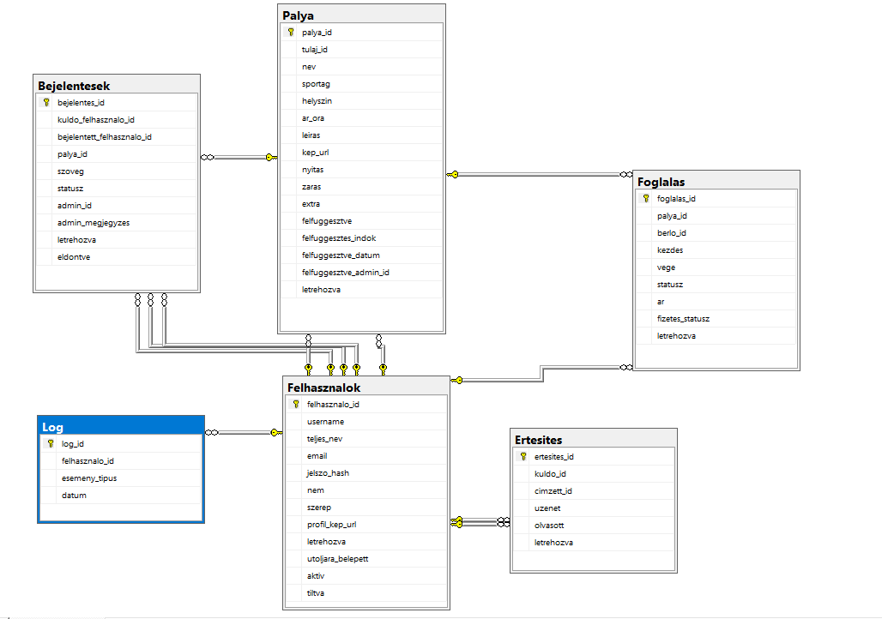

2.5 Tipikus algoritmusok
A rendszer működése során több alapvető algoritmust alkalmaztunk, amelyek biztosítják a felhasználók kezelését, a pályák keresését, valamint a foglalások létrehozását és lemondását. Ezek az algoritmusok a rendszer legfontosabb folyamatait írják le lépésről lépésre. Az alábbiakban részletesen bemutatjuk az öt legfontosabb algoritmust.

2.5.1 Regisztráció algoritmus
A regisztráció algoritmus feladata új felhasználó létrehozása a rendszerben. A rendszerben kétféle felhasználó létezik: bérlő és pályatulajdonos. A regisztráció során a felhasználó megadja a személyes adatait, majd a rendszer ellenőrzi az adatokat és létrehozza a felhasználói fiókot.
A regisztráció folyamata a következő lépésekből áll:
- A felhasználó megnyitja a regisztrációs oldalt.
- A felhasználó kiválasztja, hogy bérlőként vagy pályatulajdonosként szeretne regisztrálni.
- A felhasználó kitölti a regisztrációs űrlapot (név, email cím, jelszó, telefonszám).
- A rendszer ellenőrzi, hogy minden kötelező mező ki van-e töltve.
- A rendszer ellenőrzi az email cím formátumát.
- A rendszer ellenőrzi, hogy az email cím szerepel-e már az adatbázisban.
- Ha az email cím már létezik, a rendszer hibaüzenetet jelenít meg.
- Ha az email cím még nem létezik, a rendszer titkosítja a jelszót.
- A rendszer létrehozza az új felhasználót az adatbázisban.
- A rendszer visszajelzést küld a sikeres regisztrációról.
- A felhasználó ezután be tud jelentkezni a rendszerbe.
Pszeudokód:
START
Adatok bekérése
Ha valamelyik mező üres
Hibaüzenet
Email ellenőrzés
Ha email már létezik
Hibaüzenet
Különben
Jelszó titkosítása
Felhasználó mentése adatbázisba
Sikeres regisztráció
END
A regisztráció algoritmus fontos része az adatellenőrzés és a jelszó biztonságos tárolása, ezért a jelszavak nem sima szövegként, hanem titkosított formában kerülnek az adatbázisba.

2.5.2 Bejelentkezés algoritmus
A bejelentkezés algoritmus feladata a felhasználó azonosítása és beléptetése a rendszerbe. A rendszer ellenőrzi a megadott email címet és jelszót, majd sikeres bejelentkezés esetén betölti a felhasználóhoz tartozó felületet.
A bejelentkezés folyamata:
- A felhasználó megnyitja a bejelentkezési oldalt.
- Megadja az email címét és a jelszavát.
- A rendszer megkeresi a felhasználót az adatbázisban.
- Ha a felhasználó nem létezik, hibaüzenetet kap.
- Ha a felhasználó létezik, a rendszer ellenőrzi a jelszót.
- Ha a jelszó hibás, hibaüzenet jelenik meg.
- Ha a jelszó helyes, a rendszer bejelentkezteti a felhasználót.
- A rendszer megvizsgálja a felhasználó szerepkörét.
- A felhasználó a szerepkörének megfelelő felületre kerül átirányításra.
- A rendszer eltárolja a bejelentkezés idejét.
Pszeudokód:
START
Email és jelszó bekérése
Felhasználó keresése adatbázisban
Ha felhasználó nem létezik
Hibaüzenet
Ha jelszó nem egyezik
Hibaüzenet
Különben
Bejelentkezés
Szerepkör ellenőrzés
Átirányítás
END
Ez az algoritmus biztosítja, hogy csak regisztrált felhasználók léphessenek be a rendszerbe.

2.5.3 Pálya keresés algoritmus
A pálya keresés algoritmus lehetővé teszi, hogy a felhasználók különböző szűrési feltételek alapján sportpályákat keressenek. A keresés történhet sportág, helyszín, ár vagy időpont alapján.
A keresés folyamata:
- A felhasználó megnyitja a pályák keresése oldalt.
- Megadja a keresési feltételeket.
- A rendszer összeállít egy adatbázis lekérdezést.
- A rendszer csak azokat a pályákat keresi ki, amelyek megfelelnek a feltételeknek.
- A rendszer visszakapja az eredményeket.
- A találatok listában megjelennek.
- A felhasználó kiválaszthat egy pályát a listából.
- Megnyithatja a pálya részletes adatlapját.
Pszeudokód:
START
Keresési feltételek bekérése
SQL lekérdezés készítése
Adatok lekérdezése adatbázisból
Találatok listázása
END
A keresési algoritmus fontos része a szűrés, amely lehetővé teszi, hogy a felhasználó gyorsan megtalálja a számára megfelelő pályát.

2.5.4 Foglalás algoritmus
A foglalás algoritmus a rendszer egyik legfontosabb része. Ez az algoritmus kezeli az időpont foglalás folyamatát és biztosítja, hogy egy időpontot ne lehessen kétszer lefoglalni.
A foglalás folyamata:
- A felhasználó kiválaszt egy pályát.
- Megnyitja a pálya adatlapját.
- Kiválaszt egy szabad időpontot.
- A rendszer ellenőrzi az adatbázisban, hogy az időpont szabad-e.
- Ha az időpont foglalt, a rendszer hibaüzenetet jelenít meg.
- Ha az időpont szabad, a rendszer létrehozza a foglalást.
- A foglalás státusza „Függőben” lesz.
- A rendszer értesítést küld a pályatulajdonosnak.
- A foglalás mentésre kerül az adatbázisba.
- A felhasználó visszaigazolást kap a foglalásról.
Pszeudokód:
START
Pálya kiválasztása
Időpont kiválasztása
Foglalás ellenőrzése
Ha foglalt
Hibaüzenet
Különben
Foglalás létrehozása
Státusz = Függőben
Értesítés küldése
Mentés adatbázisba
END
Ez az algoritmus biztosítja, hogy a foglalási rendszer megbízhatóan működjön és ne lehessen dupla foglalást létrehozni.

2.5.5 Foglalás lemondás algoritmus
A foglalás lemondás algoritmus lehetővé teszi, hogy a felhasználó törölje a már meglévő foglalását. Ez fontos funkció, mert a felhasználók nem minden esetben tudják igénybe venni a lefoglalt időpontot.
A lemondás folyamata:
- A felhasználó megnyitja a saját foglalásait.
- Kiválasztja a lemondani kívánt foglalást.
- Rákattint a lemondás gombra.
- A rendszer megerősítést kér.
- A rendszer módosítja a foglalás státuszát „Lemondva” értékre.
- A rendszer értesítést küld a pályatulajdonosnak.
- Az időpont újra foglalható lesz.
- A rendszer frissíti az adatbázist.
Pszeudokód:
START
Foglalás kiválasztása
Megerősítés
Státusz módosítása = Lemondva
Értesítés küldése
Adatbázis frissítése
END
Ez az algoritmus biztosítja, hogy a foglalások kezelése rugalmas legyen, és a lemondott időpontokat más felhasználók újra lefoglalhassák.
Összefoglalás
A rendszer működéséhez több algoritmus együttműködése szükséges. A regisztráció és bejelentkezés algoritmus a felhasználók kezeléséért felel, a pálya keresés algoritmus a megfelelő pályák megtalálását biztosítja, míg a foglalási algoritmus a pályák időpontjainak kezelését végzi. A foglalás lemondás algoritmus lehetővé teszi a foglalások törlését és az időpontok újra foglalhatóvá tételét. Ezek az algoritmusok együtt biztosítják a rendszer megfelelő működését.

2.6 Tesztelés
A fejlesztés során kiemelt figyelmet fordítottunk a rendszer tesztelésére, annak érdekében, hogy a webalkalmazás megbízhatóan működjön, és megfelelően kezelje a felhasználói műveleteket, valamint a hibás adatbevitelekből adódó problémákat. A tesztelés célja az volt, hogy minden fontos funkciót külön-külön és összefüggéseiben is ellenőrizzünk.
A tesztelést manuálisan végeztük, különböző felhasználói szerepkörökkel (bérlő és pályatulajdonos), valamint különböző bemeneti adatokkal. A tesztelés során nemcsak a helyes működést, hanem a hibakezelést is vizsgáltuk.
Az alábbiakban bemutatjuk a legfontosabb teszteseteket.

2.6.1 Regisztráció teszt
Leírás:
A teszt célja annak ellenőrzése volt, hogy a felhasználók sikeresen tudnak-e regisztrálni a rendszerbe.
Teszt lépések:
- A felhasználó megnyitja a regisztrációs oldalt.
- Kitölti az összes kötelező mezőt (név, email, jelszó, telefonszám).
- Rákattint a regisztráció gombra.
Elvárt eredmény:
- A rendszer létrehozza a felhasználót az adatbázisban.
- A felhasználó visszajelzést kap a sikeres regisztrációról.
Hibakezelés:
- Ha valamelyik mező üres, a rendszer figyelmeztetést jelenít meg.
- Ha az email cím már létezik, a rendszer nem engedi a regisztrációt.
- Hibás email formátum esetén hibaüzenet jelenik meg.

2.6.2 Bejelentkezés teszt
Leírás:
A teszt célja a felhasználó bejelentkezési folyamatának ellenőrzése.
Teszt lépések:
- A felhasználó megnyitja a bejelentkezési oldalt.
- Megadja az email címét és jelszavát.
- Rákattint a bejelentkezés gombra.
Elvárt eredmény:
- A rendszer bejelentkezteti a felhasználót.
- A felhasználó a megfelelő felületre kerül (bérlő vagy tulajdonos).
Hibakezelés:
- Hibás jelszó esetén hibaüzenet jelenik meg.
- Nem létező email esetén hibaüzenet jelenik meg.
- Üres mezők esetén figyelmeztetés jelenik meg.

2.6.3 Foglalás teszt
Leírás:
A teszt célja annak ellenőrzése volt, hogy a felhasználó képes-e sikeresen lefoglalni egy sportpályát.
Teszt lépések:
- A felhasználó bejelentkezik.
- Kiválaszt egy pályát.
- Kiválaszt egy szabad időpontot.
- Lefoglalja az időpontot.
Elvárt eredmény:
- A foglalás mentésre kerül az adatbázisban.
- A foglalás státusza megfelelően beállításra kerül.
- A felhasználó visszaigazolást kap.
Hibakezelés:
- Ha az időpont már foglalt, a rendszer nem engedi a foglalást.
- Ha nincs kiválasztva időpont, a rendszer figyelmeztetést ad.

2.6.4 Foglalás lemondás teszt
Leírás:
A teszt célja a foglalás lemondás funkció működésének ellenőrzése.
Teszt lépések:
- A felhasználó megnyitja a saját foglalásait.
- Kiválaszt egy foglalást.
- Lemondja azt.
Elvárt eredmény:
- A foglalás státusza „Lemondva” lesz.
- Az időpont újra foglalhatóvá válik.
Hibakezelés:
- Ha a felhasználó nem erősíti meg a lemondást, a művelet nem történik meg.

2.6.5 Pálya hozzáadás teszt
Leírás:
A teszt célja annak ellenőrzése, hogy a pályatulajdonos képes-e új sportpályát létrehozni.
Teszt lépések:
- A pályatulajdonos bejelentkezik.
- Megnyitja az „Új pálya hozzáadása” oldalt.
- Kitölti az adatokat (név, sportág, helyszín, ár).
- Mentés.
Elvárt eredmény:
- A pálya mentésre kerül az adatbázisba.
- Megjelenik a pályák listájában.
Hibakezelés:
- Üres mezők esetén hibaüzenet jelenik meg.
- Hibás adatok esetén a rendszer nem ment.

2.6.6 Hibás adatok kezelése
Leírás:
A teszt célja annak ellenőrzése volt, hogy a rendszer megfelelően kezeli a hibás vagy hiányos adatokat.
Tesztelt esetek:
- Üres mezők
- Hibás email cím
- Rövid jelszó
- Nem megfelelő formátumú adatok
Elvárt eredmény:
- A rendszer minden esetben figyelmezteti a felhasználót.
- A hibás adat nem kerül mentésre.
- A rendszer stabil marad és nem omlik össze.
Összefoglalás
A tesztelés során megállapítottuk, hogy a rendszer megfelelően működik, és képes kezelni mind a normál, mind a hibás felhasználói műveleteket. A különböző tesztesetek segítségével ellenőriztük a legfontosabb funkciókat, valamint a hibakezlést is.
A tesztelés hozzájárult ahhoz, hogy a rendszer stabilabb és felhasználóbarátabb legyen, valamint segített a hibák időben történő felismerésében és javításában.

2.7 Tesztelői hozzáférés
A rendszer tesztelésének megkönnyítése érdekében külön teszt felhasználói fiókokat hoztunk létre. Ezek a felhasználók lehetővé tették, hogy a rendszer minden funkcióját különböző jogosultsági szintekkel is kipróbáljuk. A tesztelés során fontos volt, hogy ne a saját fejlesztői fiókokat használjuk, hanem külön erre a célra létrehozott felhasználókat, így a teszt adatok nem keveredtek a valódi adatokkal.
A rendszerben három felhasználói szerepkör található:
- Bérlő (aki pályát foglal)
- Pályatulajdonos (aki pályát hoz létre és kezel)
- admin (moderáció elvégzése)
Ezért a teszteléshez mindkét szerepkörhöz létrehoztunk egy-egy teszt felhasználót.

2.7.1 Teszt bérlő felhasználó
A teszt bérlő felhasználóval a következő funkciókat tudtuk tesztelni:
- Regisztráció működése
- Bejelentkezés
- Pályák keresése
- Pálya adatlap megtekintése
- Időpont foglalás
- Saját foglalások megtekintése
- Foglalás lemondása
- Profil adatok módosítása
Teszt bérlő adatok:
Email: teszt@teszt.hu
Jelszó: teszt123
Ezzel a felhasználóval végig tudtuk tesztelni a teljes foglalási folyamatot a pálya kiválasztásától egészen a foglalás lemondásáig.

2.7.2 Teszt tulajdonos felhasználó
A teszt tulajdonos felhasználóval a pályakezelési funkciókat teszteltük. Ez a felhasználó pályákat tud létrehozni, módosítani és törölni, valamint meg tudja tekinteni a foglalásokat.
Teszt tulajdonos adatok:
Email: tulaj@teszt.hu
Jelszó: teszt123
Ezzel a felhasználóval az alábbi funkciókat teszteltük:
- Bejelentkezés tulajdonosként
- Új pálya létrehozása
- Pálya adatainak módosítása
- Pálya törlése
- Foglalások megtekintése
- Foglalások elfogadása vagy elutasítása

2.7.3 Tesztelési folyamat teszt felhasználókkal
A tesztelés során általában a következő folyamatot követtük:
- Bejelentkeztünk a teszt tulajdonos felhasználóval.
- Létrehoztunk egy új pályát és szabad időpontokat.
- Kijelentkeztünk.
- Bejelentkeztünk a teszt bérlő felhasználóval.
- Megkerestük a létrehozott pályát.
- Lefoglaltunk egy időpontot.
- Ellenőriztük, hogy a foglalás megjelenik-e a tulajdonosnál.
- Lemondtuk a foglalást.
- Ellenőriztük, hogy az időpont újra foglalható lett-e.
Ezzel a módszerrel a rendszer teljes működését végig tudtuk tesztelni valós felhasználói folyamatokon keresztül.

2.7.4 Miért fontos a teszt felhasználó?
A teszt felhasználók használata azért fontos, mert:
- Nem a saját admin fiókkal kell tesztelni
- A teszt adatok elkülönülnek a valódi adatoktól
- Több felhasználó közötti folyamatok is tesztelhetők
- A teljes foglalási folyamat kipróbálható
- A jogosultságok ellenőrizhetők
Összefoglalás
A tesztelői hozzáférések segítségével lehetőségünk volt a rendszer minden funkcióját különböző felhasználói szerepkörökkel kipróbálni. A teszt bérlő felhasználóval a foglalási folyamatot, míg a teszt tulajdonos felhasználóval a pályakezelési funkciókat teszteltük. A teszt felhasználók használata nagyban megkönnyítette a hibák megtalálását és a rendszer működésének ellenőrzését.

2.8 Továbbfejlesztési lehetőségek
A rendszer jelenlegi állapotában is teljes mértékben működőképes, azonban a jövőben számos új funkcióval és fejlesztéssel lehetne bővíteni annak érdekében, hogy modernebb, felhasználóbarátabb és piacképesebb legyen. A továbbfejlesztési lehetőségek célja a felhasználói élmény javítása, a rendszer funkcionalitásának növelése, valamint az adminisztráció és a statisztikák fejlesztése.
Az alábbiakban bemutatjuk a legfontosabb továbbfejlesztési lehetőségeket.

2.8.1 Online fizetés
A rendszer egyik legfontosabb jövőbeli fejlesztése az online fizetési rendszer bevezetése lehet. Jelenleg a foglalás létrehozása után a fizetés nem a rendszeren keresztül történik, azonban egy online fizetési megoldás bevezetésével a felhasználók bankkártyával vagy online fizetési szolgáltatáson keresztül azonnal ki tudnák fizetni a foglalást.
Az online fizetés előnyei:
- Gyorsabb foglalási folyamat
- Automatizált fizetés kezelés
- Kevesebb lemondott foglalás
- Biztonságos tranzakciók
- Számla automatikus generálása
A rendszer integrálható lenne különböző fizetési szolgáltatókkal, és a fizetés státusza eltárolható lenne az adatbázisban.

2.8.2 Mobil alkalmazás
A jövőben lehetőség lenne egy mobilalkalmazás fejlesztésére is Android és iOS platformokra. A mobilalkalmazás segítségével a felhasználók telefonról is könnyedén tudnának pályát keresni és foglalni.
A mobil alkalmazás funkciói:
- Bejelentkezés és regisztráció
- Pálya keresés
- Foglalás
- Saját foglalások megtekintése
- Értesítések foglalásról
- Foglalás lemondása
- Profil kezelés
A mobil alkalmazás növelné a rendszer használhatóságát és a felhasználók számát.

2.8.3 Térképes keresés
Egy térképes kereső funkció segítségével a felhasználók térképen is meg tudnák keresni a sportpályákat. A pályák megjelennének egy térképen jelölőkkel, és a felhasználó a térképre kattintva meg tudná nyitni a pálya adatlapját.
A térképes keresés előnyei:
- Könnyebb pálya keresés
- Hely alapján történő keresés
- Felhasználóbarát felület
- Gyorsabb navigáció
Ez különösen hasznos lenne mobiltelefonon történő használat esetén.

2.8.4 Értékelési rendszer
A rendszer továbbfejleszthető egy értékelési rendszerrel, ahol a felhasználók értékelhetik a sportpályákat. Az értékelések lehetnek csillagos értékelések és szöveges vélemények is.
Az értékelési rendszer funkciói:
- Pálya értékelése foglalás után
- Komment írás
- Átlagos értékelés megjelenítése
- Legjobb pályák listázása
- Negatív értékelések kezelése
Ez segítene a felhasználóknak a pályaválasztásban.

2.8.5 Chat rendszer
A chat rendszer lehetővé tenné, hogy a bérlők és a pályatulajdonosok kommunikálni tudjanak egymással a rendszeren belül. Ez hasznos lehet időpont egyeztetésnél, kérdések esetén vagy foglalással kapcsolatos információk megadásánál.
A chat rendszer funkciói:
- Üzenet küldés
- Üzenetek fogadása
- Értesítések új üzenetről
- Beszélgetések mentése
- Tulajdonos és bérlő közötti kommunikáció

2.8.6 Több nyelv támogatása
A rendszer jelenleg egy nyelven érhető el, de a jövőben lehetőség lenne több nyelv támogatására is, például angol vagy német nyelven. Ez lehetővé tenné, hogy külföldi felhasználók is használják az alkalmazást.
A többnyelvű rendszer előnyei:
- Nemzetközi használat
- Több felhasználó
- Turisták számára is használható
- Professzionálisabb megjelenés

2.8.7 Kupon rendszer
A kupon rendszer segítségével kedvezményeket lehetne biztosítani a felhasználóknak. A kuponokat fel lehetne használni foglaláskor, így a felhasználók kedvezményes áron tudnának pályát foglalni.
Kupon rendszer funkciói:
- Kupon kód létrehozása
- Kedvezmény százalékos vagy fix összeg
- Kupon lejárati idő
- Kupon felhasználás foglaláskor
- Kupon statisztika
Összefoglalás
A rendszer számos irányba továbbfejleszthető a jövőben. Az online fizetés, mobil alkalmazás, térképes keresés és értékelési rendszer jelentősen javítaná a felhasználói élményt, statisztikák és kupon rendszer pedig az üzemeltetés és a gazdasági működés szempontjából lenne hasznos. Ezek a fejlesztések egy komplex, modern és piacképes rendszerré alakíthatják az alkalmazást.

3. Felhasználói dokumentáció

3.1 A program bemutatása
A Pályanet webalkalmazás egy komplex, modern, online sportpálya-foglaló rendszer, amelyet kifejezetten magánszemélyek és pályatulajdonosok számára fejlesztettünk. A rendszer célja, hogy egyszerűvé és átláthatóvá tegye a sportpályák bérlését, legyen szó egyéni sportolókról, baráti társaságokról vagy kisebb csapatokról. A felhasználó a program segítségével könnyedén kereshet a sportpályák között, szűrhet sportágak, helyszínek, árak vagy elérhető időpontok alapján, valamint egyetlen felületen kezelheti a foglalásait.
A bérlők számára a program lehetővé teszi, hogy azonnal lássák a szabad időpontokat, és a kiválasztott pályát azonnal lefoglalhassák, így megszűnik a telefonos egyeztetés vagy az Excel-táblázatok okozta bonyodalom. A pályatulajdonosok részére a program lehetőséget ad saját pályáik adatainak feltöltésére, módosítására, foglalási naptáruk kezelésére és értesítések fogadására az új foglalásokról.
A felhasználói felület kialakítása során kiemelt figyelmet fordítottunk arra, hogy az intuitív és könnyen kezelhető legyen. Az oldalak reszponzív kialakításának köszönhetően a program használható asztali számítógépen, laptopon, tablet vagy akár mobil eszközön is. A programban a felhasználók számára világos útmutatások és vizuális visszajelzések jelennek meg, így a kezdő felhasználók is könnyen eligazodhatnak.
Összességében a Pályanet egy olyan webes alkalmazás, amely ötvözi a modern technológiát a könnyű kezelhetőséggel, és a sportolni vágyó közösségek számára jelentős idő- és energiatakarékosságot biztosít, miközben átláthatóvá teszi a sportpályák foglalását.

3.2 Hardver igények
A Pályanet program használatához a felhasználóknak nem szükséges különleges hardvereszközöket beszerezniük, azonban a gördülékeny működés érdekében bizonyos minimum követelmények ajánlottak.
- Számítógép vagy laptop: A rendszer optimális működéséhez ajánlott legalább 8 GB RAM-mal rendelkező, modern többmagos Intel vagy AMD processzorral felszerelt számítógép vagy laptop. Ez biztosítja, hogy a felhasználó egyszerre tudjon több oldalt megnyitni, és a webalkalmazás gördülékenyen fusson a böngészőben, miközben a háttérben más alkalmazások is futnak.
- Internetkapcsolat: A Pályanet teljes mértékben webes alapú, így folyamatos és stabil internetkapcsolat szükséges. Ajánlott legalább 10 Mbps letöltési és 5 Mbps feltöltési sebesség a zökkenőmentes használathoz, különösen, ha a felhasználó több foglalást szeretne egyszerre kezelni, vagy nagy felbontású képeket tölt fel a pályához.
- Monitor: A felhasználói felület vizuális élményének optimalizálása érdekében ajánlott legalább Full HD felbontású monitor használata. Ez lehetővé teszi a részletes adatlapok, a foglalási naptárak és a szűrési opciók kényelmes megjelenítését anélkül, hogy a felhasználónak állandóan görgetnie kellene.
- Billentyűzet és egér: Bár a program reszponzív, és mobil eszközön is használható, a legkényelmesebb kezelés asztali számítógépen vagy laptopon történik, hagyományos billentyűzettel és egérrel. Ez megkönnyíti a keresési feltételek megadását, a foglalások kezelését és az adatlapok szerkesztését.
- További eszközök: Bár opcionális, de a stabil működés érdekében ajánlott egy modern webböngésző használata (például Google Chrome, Firefox, vagy Microsoft Edge), amely támogatja a JavaScriptet és a modern HTML/CSS funkciókat.
A hardveres követelmények mellett érdemes megemlíteni, hogy a rendszer a legtöbb modern eszközön és operációs rendszeren fut, így nem igényel speciális konfigurációt, és könnyen elérhető a felhasználók széles köre számára.

3.3 Szoftver igények
A Pályanet használatához szükséges szoftveres környezet egyszerű és a felhasználók számára könnyen elérhető. A program teljesen webalapú, így nincs szükség külön telepítésre vagy speciális kliensprogramokra.
- Böngésző: A program futtatásához modern webböngésző szükséges. Ajánlott a Google Chrome, Mozilla Firefox vagy Microsoft Edge használata. Ezek a böngészők biztosítják a gyors és stabil működést, támogatják a JavaScriptet és a modern webes technológiákat, valamint képesek kezelni a reszponzív felületet.
- Internetkapcsolat: Mivel a program webes, a folyamatos internetkapcsolat elengedhetetlen. A rendszer teljes funkcionalitása csak online működik, beleértve a keresést, foglalást és értesítések kezelését.
- Platformfüggetlenség: A Pályanet operációs rendszertől függetlenül használható, így Windows, MacOS, Linux vagy akár mobil platformon (iOS, Android) is futtatható a böngészőn keresztül. Ez lehetővé teszi a széles körű hozzáférést minden felhasználó számára, bármilyen eszközzel rendelkezzenek is.
Összességében a program szoftveres igényei egyszerűek, könnyen biztosíthatók, és a felhasználó számára minimális technikai előkészületet igényel. Az alkalmazás célja, hogy mindenki számára elérhető legyen, és ne legyen szükség bonyolult telepítési vagy konfigurációs folyamatokra.

3.4 A program letöltése, telepítése és indítása
A Pályanet program egy webalapú alkalmazás, így a hagyományos telepítési folyamat helyett a program használatához a böngészőn keresztüli elérést biztosítjuk.
- Letöltés: A programot nem szükséges külön letölteni a számítógépre, mivel webalapú. A felhasználó a böngészőjében a program hivatalos webcímét kell, hogy megnyissa. A rendszer automatikusan betölti az összes szükséges adatot és funkciót, így nincs szükség külön telepítőfájl letöltésére.
- Telepítés: Mivel a program teljes mértékben webes, nincs hagyományos értelemben vett telepítés. Mindössze annyit kell tenni, hogy a felhasználó rendelkezzen modern böngészővel, internetkapcsolattal, és a böngészőben megnyissa a program weboldalát. A böngésző automatikusan betölti az összes szükséges fájlt, képet, stílust és funkciót, így a felhasználó azonnal használatba veheti a programot.
- Indítás: A program elindításához a felhasználónak csak a weboldal URL-címét kell megnyitnia. (ganz-palyanet.hu) A kezdőképernyőn található bejelentkezési és regisztrációs felületen keresztül a felhasználó létrehozhatja saját fiókját, vagy vendégként is használhat bizonyos funkciókat. Az indítás folyamata rendkívül egyszerű és gyors, így a kezdő felhasználók számára is könnyen érthető.
A webalapú megoldás előnye, hogy a program mindig a legfrissebb verzióban érhető el, így a felhasználónak nem kell frissítésekkel vagy telepítési problémákkal bajlódnia. Minden frissítés a szerveren történik, és a felhasználó automatikusan az aktuális verziót használja.

3.5 A program használata
A Pályanet felhasználói felülete egyszerű és átlátható, így a program használata mindenki számára könnyen elsajátítható. A felhasználó a kezdőképernyőn található menüsor segítségével navigálhat a különböző funkciók között, és a rendszer vizuális visszajelzésekkel segíti az eligazodást.
- Keresés és szűrés: A felhasználók egyszerűen kereshetnek a sportpályák között név, helyszín, sportág vagy ár alapján. A szűrők használatával pontosan megtalálhatják a számukra legmegfelelőbb pályát, anélkül, hogy hosszasan böngésznének az összes lehetőség között.
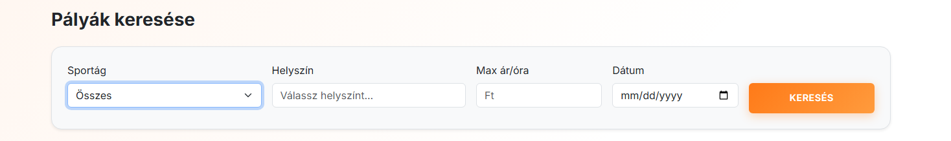
- Foglalás: A kiválasztott pályát a felhasználó azonnal lefoglalhatja. A foglalási naptár valós időben mutatja a szabad és foglalt időpontokat, így elkerülhetőek az ütközések. A rendszer automatikus visszaigazolást küld a sikeres foglalásról, így a felhasználó biztos lehet benne, hogy a foglalás rögzítésre került. 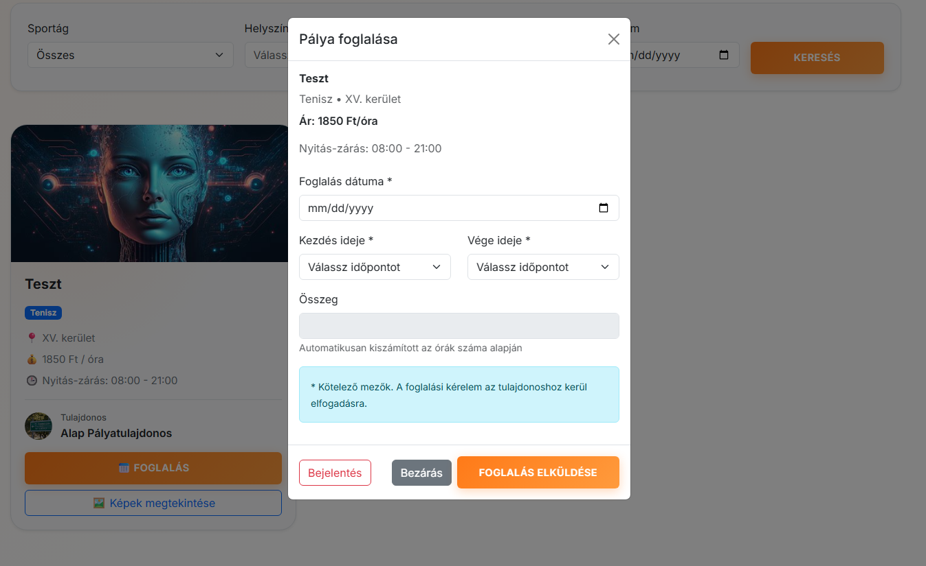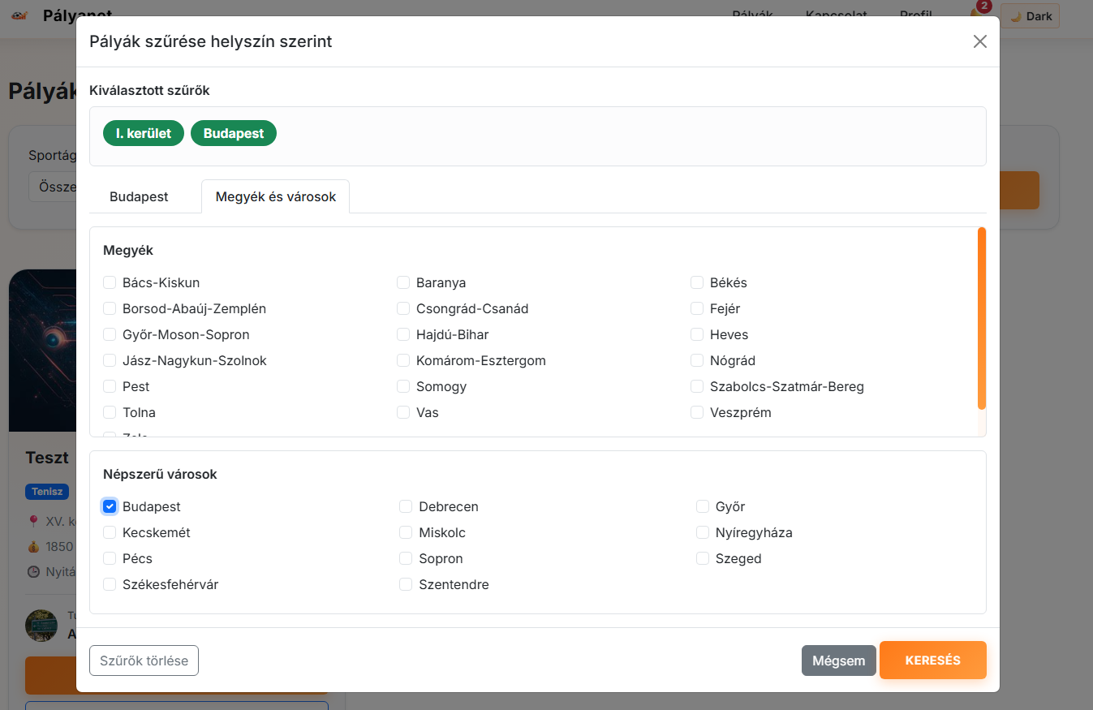
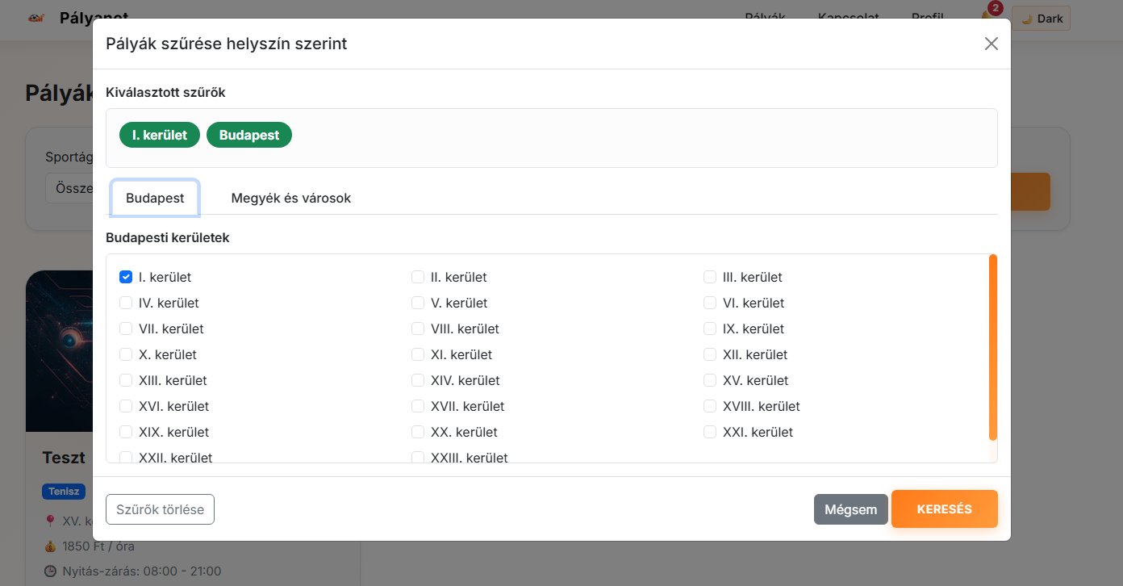
- Profil és beállítások: A regisztrált felhasználók kezelhetik saját profiljukat, módosíthatják az alapadataikat, megtekinthetik korábbi foglalásaikat, és beállíthatják az értesítési preferenciáikat. A felhasználói felület logikusan felépített, így a beállítások módosítása egyszerűen elvégezhető, még kezdő felhasználók számára is.
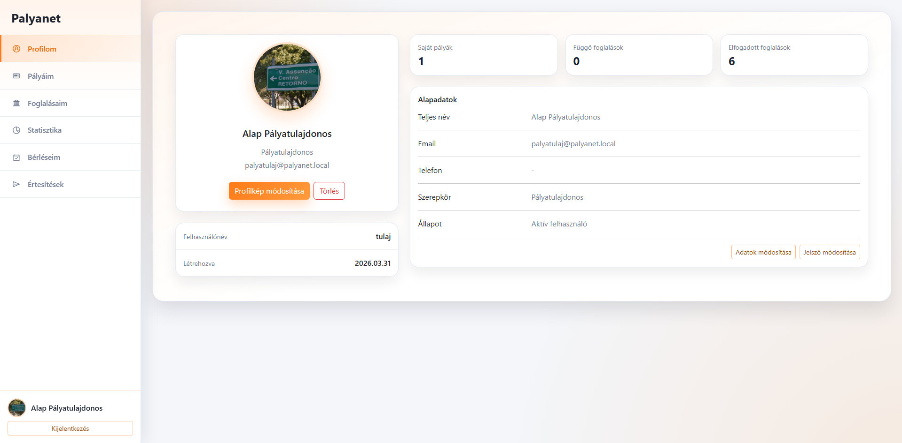
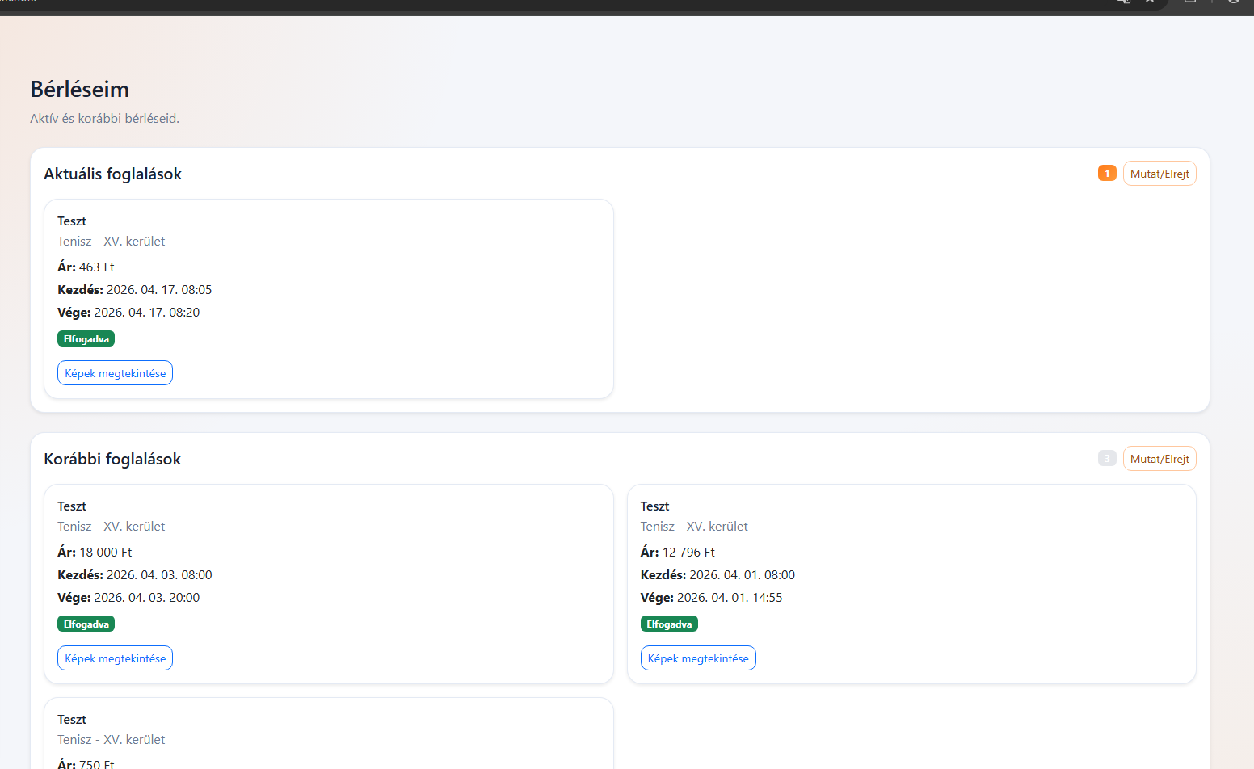

- Vendég használat: A regisztráció nélküli vendégfelhasználók elolvashatják a weboldalon található információkat és tájékozódhatnak, hogy hogyan kell regisztrálni illetve hogyan tudják majd a bejelentkezés után használni a weboldalt.
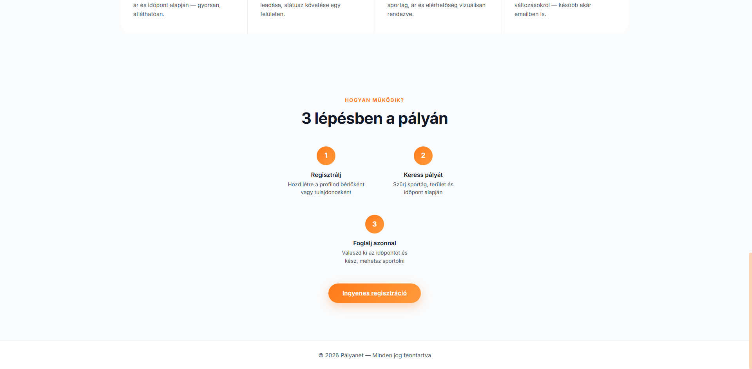

3.6 Szabadon elérhető és regisztrációhoz kötött funkciók
MEG KELL IRNI

3.7 Szövegbeviteli mezők követelményei
A Pályanet rendszerben több olyan felület található, ahol a felhasználónak adatokat kell megadnia (például regisztráció, bejelentkezés, pálya hozzáadása, foglalás). Ezeknél a szövegbeviteli mezőknél fontos, hogy a felhasználó a megfelelő formátumban adja meg az adatokat, ezért a rendszer különböző ellenőrzéseket végez.
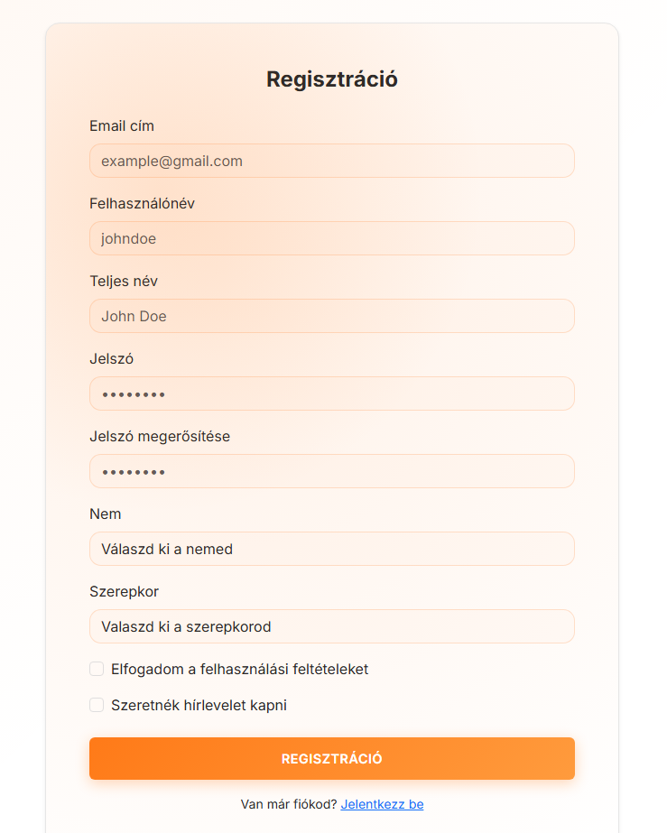
- Név mező:
A név mező kitöltése kötelező. A rendszer minimum 3, maximum 50 karakter hosszúságú nevet vár el. A mező elfogad ékezetes betűket (pl. á, é, ő, ű), valamint szóközöket is, azonban számokat és speciális karaktereket nem. A kis- és nagybetűk használata megengedett, de a rendszer automatikusan normalizálhatja a formátumot (pl. minden szó nagy kezdőbetűvel jelenik meg).
- E-mail cím mező:
Az e-mail mező esetén a rendszer ellenőrzi a formátum helyességét (pl. tartalmaznia kell @ jelet és domain nevet). Az e-mail cím maximum 100 karakter hosszú lehet, és nem tartalmazhat szóközöket. Csak kis- és nagybetűk, számok, pont és kötőjel használható. A rendszer nem tesz különbséget kis- és nagybetűk között.
- Jelszó mező:
A jelszó mezőnél minimum 6 karakter hosszúság az elvárt, de ajánlott legalább 8 karakter használata. A jelszó tartalmazhat kis- és nagybetűket, számokat és speciális karaktereket is. A rendszer a biztonság érdekében titkosítva tárolja a jelszót, így az nem olvasható vissza.
- Telefonszám mező:
A telefonszám mező csak számokat és opcionálisan „+” jelet fogad el. A hossz általában 10–15 karakter között lehet. Szóköz és betű nem megengedett. A rendszer ellenőrzi az alap formátumot, de nem minden esetben vizsgálja a szám valódiságát.
- Pálya adatok mezők (pl. név, helyszín, leírás):
- A pálya neve minimum 3, maximum 100 karakter lehet.
- A helyszín mező tartalmazhat ékezetes betűket és számokat is.
- A leírás mező hosszabb szöveget is elfogad (akár több száz karakter), itt a felhasználó részletes információt adhat meg.
- Nem engedélyezett káros vagy nem megfelelő tartalom bevitele.
A rendszer minden mező esetén valós időben vagy elküldéskor ellenőrzi az adatokat, és hiba esetén figyelmeztetést jelenít meg.

3.8 Hibajelzések és visszajelzések
- A Pályanet rendszer fontos része a hibakezelés, amely biztosítja, hogy a felhasználó mindig megfelelő visszajelzést kapjon a műveleteiről. A rendszer különböző típusú hibajelzéseket jelenít meg, attól függően, hogy milyen probléma merült fel.
- Űrlapkitöltési hibák:
Ha a felhasználó nem tölt ki egy kötelező mezőt, vagy hibás adatot ad meg, a rendszer figyelmeztetést jelenít meg (pl. „Ez a mező kötelező” vagy „Hibás e-mail formátum”).
- Bejelentkezési hibák:
- Rosszul be gépelt felhasználónév/email vagy jelszó esetén hiba üzenetet dob.
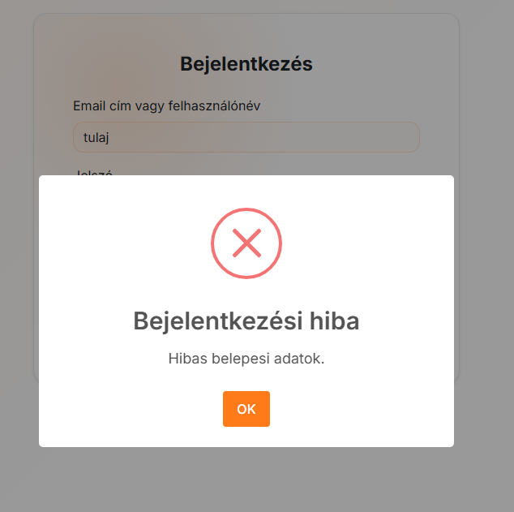
- Foglalási hibák:
- Már foglalt időpont esetén: „Ez az időpont már foglalt”
- Nincs kiválasztott időpont: „Kérjük, töltsön ki minden mezőt!”
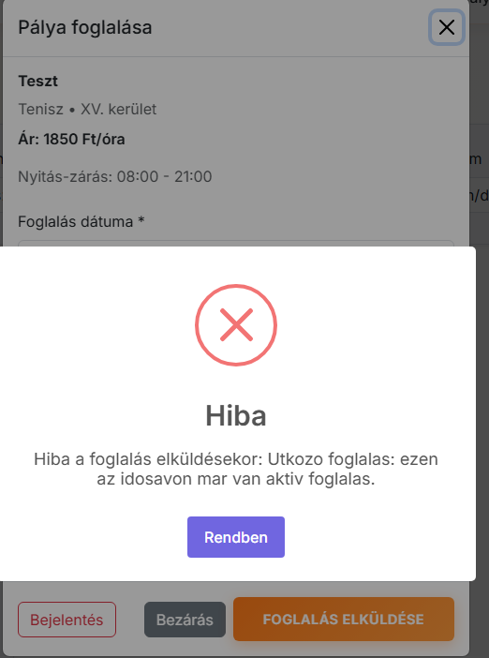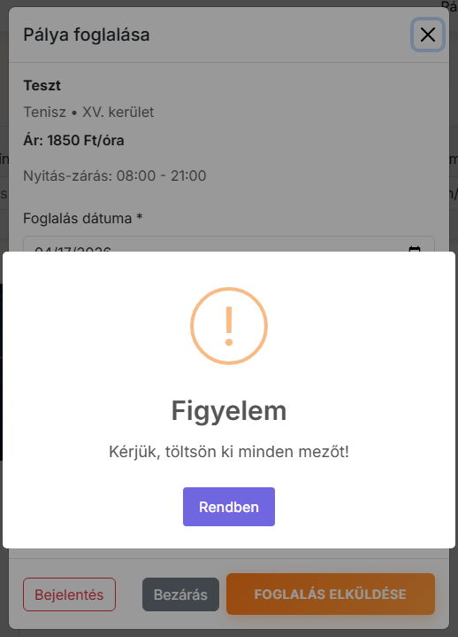
- Rendszerhibák:
Ritkább esetben előfordulhat szerveroldali hiba. Ilyenkor a rendszer általános hibaüzenetet jelenít meg (pl. „Hiba történt, kérjük próbálja újra később”).
- Sikeres műveletek visszajelzései:
Nemcsak hibák esetén, hanem sikeres műveleteknél is kap visszajelzést a felhasználó:
- „Sikeres regisztráció”
- „Foglalás sikeresen létrehozva”
- „Foglalás lemondva”
- A hibajelzések célja, hogy segítsék a felhasználót a helyes adatbevitelben és a rendszer megfelelő használatában. A visszajelzések egyértelműek és könnyen érthetőek, így a felhasználó gyorsan korrigálni tudja a hibákat.
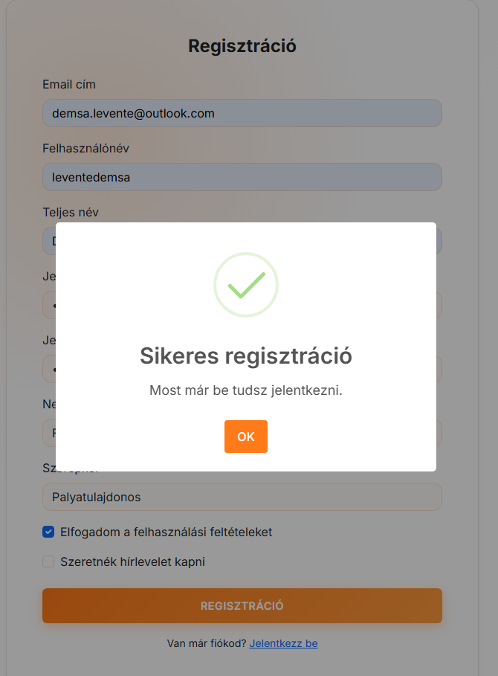

3.9 Admin felhasználó és admin felület lehetőségei
A rendszerben az admin szerepkör külön jogosultsági szintet kapott, amely nemcsak a felület szintjén jelenik meg, hanem backend oldalon is ellenőrzött. Az admin menüpontok kizárólag admin felhasználó számára láthatók, és az admin oldalak betöltésekor a kliensoldali logika is ellenőrzi a szerepkört. Emellett minden admin műveletnél a szerveroldali végpontok is külön jogosultságvizsgálatot végeznek (admin_id és szerep = admin), így a jogosulatlan hozzáférés több rétegben van kezelve.
Az admin felület fő moduljai: Bejelentések, Pályák, Felhasználók, Logok, valamint az általános Értesítések nézet.
Bejelentések:
A Bejelentések oldalon az admin két csoportra bontva látja az eseteket: függőben lévő és korábbi bejelentések. Egy-egy bejelentés részletesen megnyitható, ahol látható a küldő, a bejelentett felhasználó, a kapcsolódó pálya és a bejelentés szövege. A döntés lehet elutasítás vagy végrehajtás, és az admin belső megjegyzést is rögzíthet. A rendszer biztosítja, hogy csak pending állapotú bejelentés legyen elbírálható, így ugyanaz az ügy nem bírálható el többször.
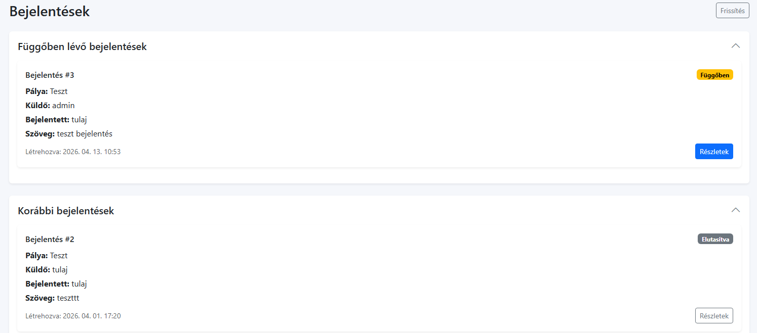
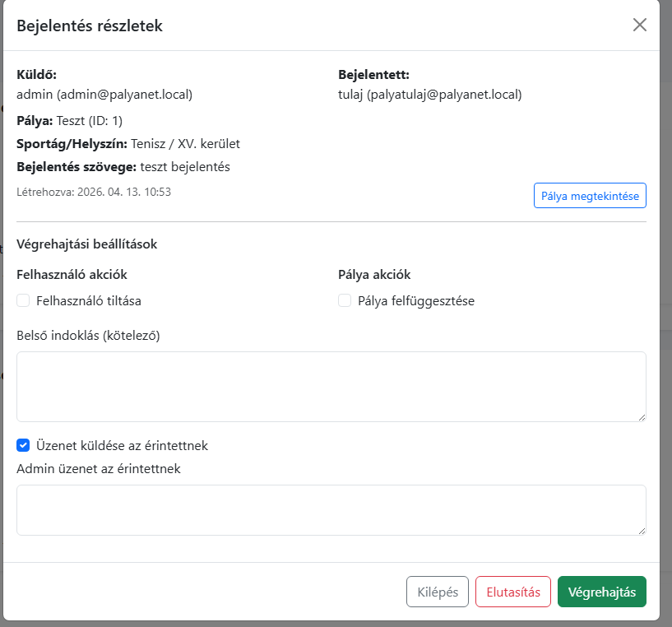
Pályák:
A Pályák admin modulban az admin kereshet pályaazonosító vagy tulajdonos felhasználónév alapján. Innen lehet pályát felfüggeszteni, felfüggesztést feloldani, illetve pályát törölni. A törlés csak kötelező indoklással történhet, és tranzakcióban fut le, hogy az összetartozó adatok (bejelentések, foglalások, pályarekord) konzisztensen kerüljenek eltávolításra. Törlés után a pályatulajdonos automatikus értesítést kap az indoklással.
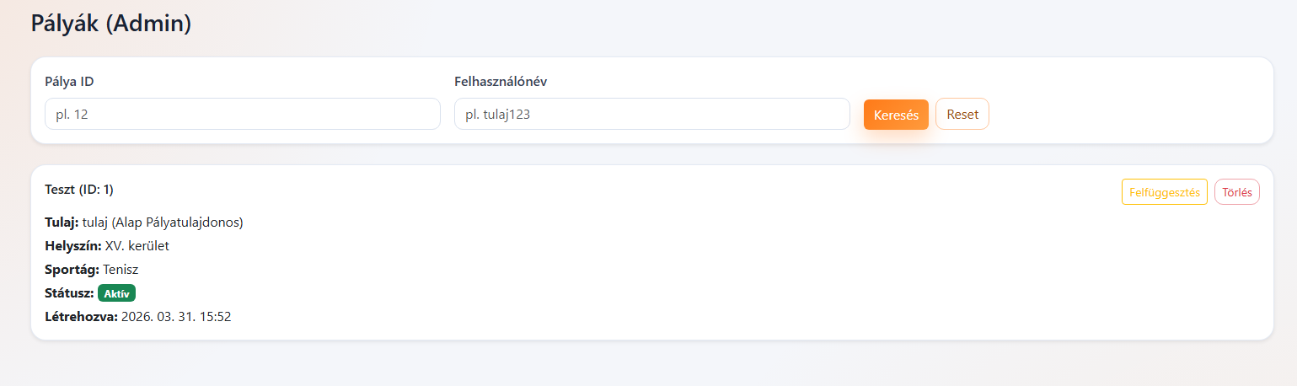
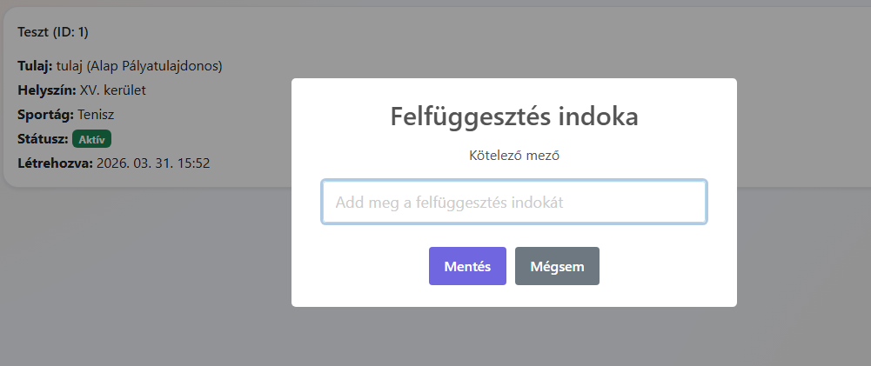
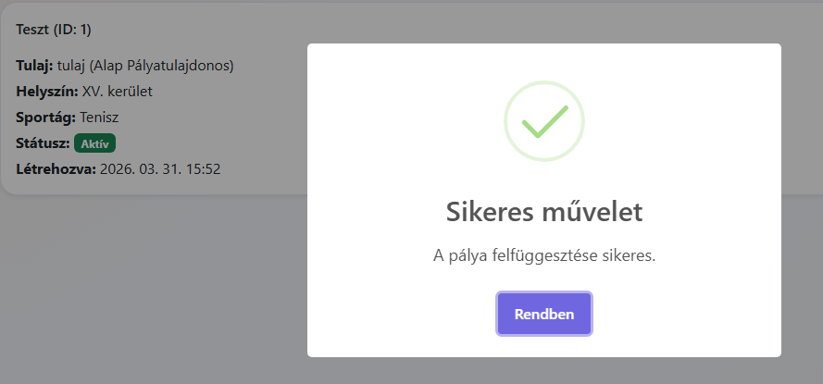
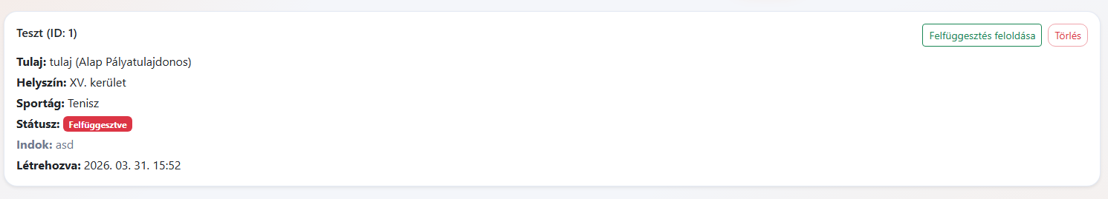
Felhasználók:
A Felhasználók admin oldalon a rendszer listázza a fiókokat, szűrhetően (ID, felhasználónév), és látható a szerepkör, tiltási állapot, létrehozás ideje, utolsó belépés. Az admin képes tiltani és tiltást feloldani, de a rendszer védi a kritikus eseteket: saját admin fiók nem tiltható, és más admin tiltása sem engedélyezett. Ez fontos védelmi szabály az admin jogosultságok stabilitása miatt.
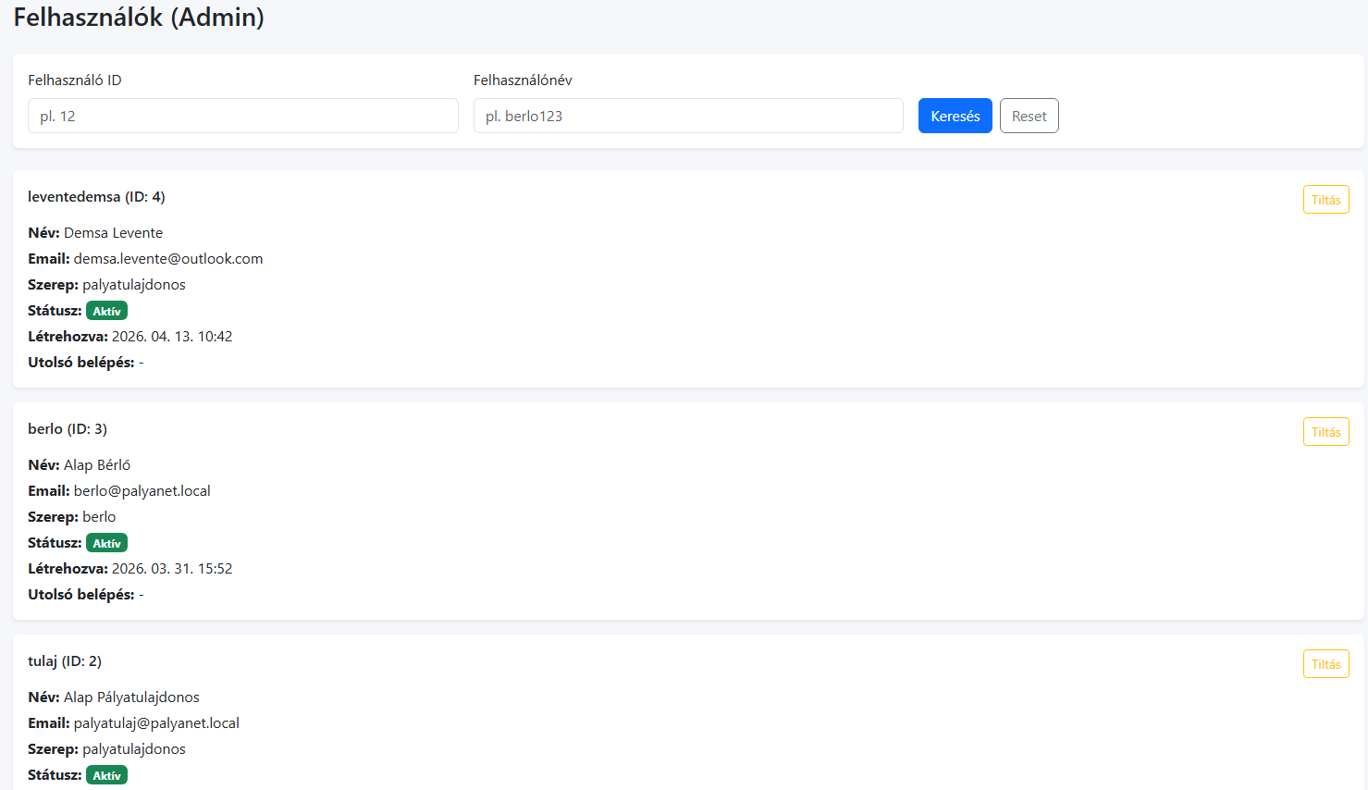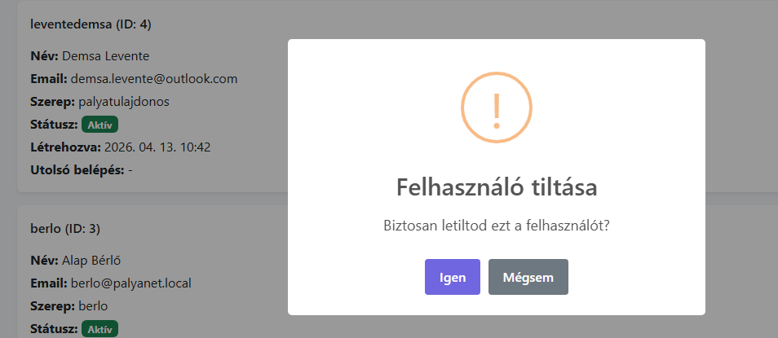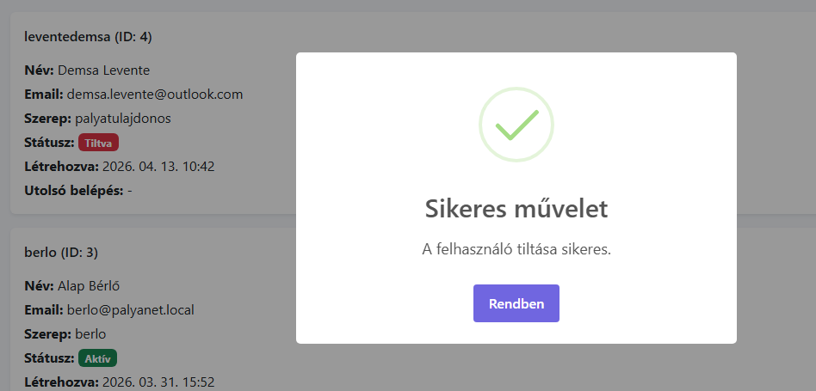
Logok:
A Logok modul az admin auditálási felülete. Itt az admin eseménynaplót tud lekérdezni felhasználó vagy eseménytípus szerint, időrendben. Az admin műveletek (például felhasználó tiltása, pálya törlése, pálya felfüggesztése) logbejegyzést hoznak létre, így az utólagos visszakereshetőség biztosított.
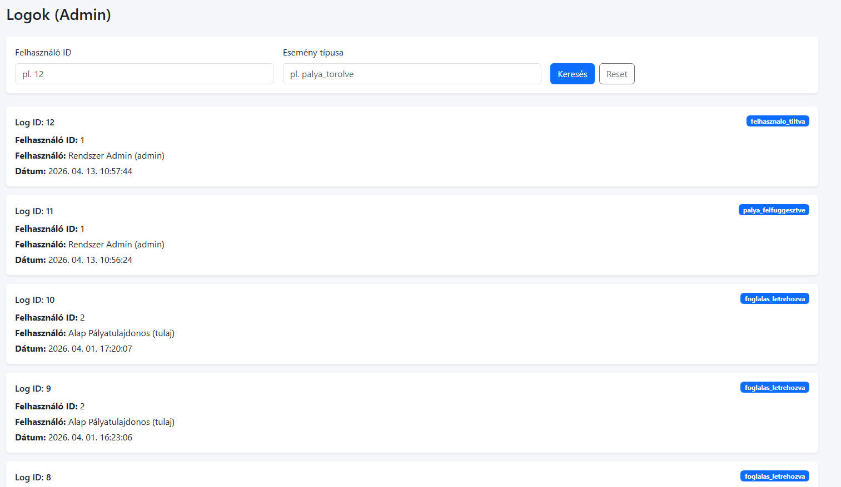

Értesítések:
Az admin felület működésének fontos kiegészítője az Értesítések panel. A panelen az admin a számára érkezett rendszerüzeneteket látja (például új bejelentés érkezése, vagy moderációs folyamatokhoz kapcsolódó visszajelzések).

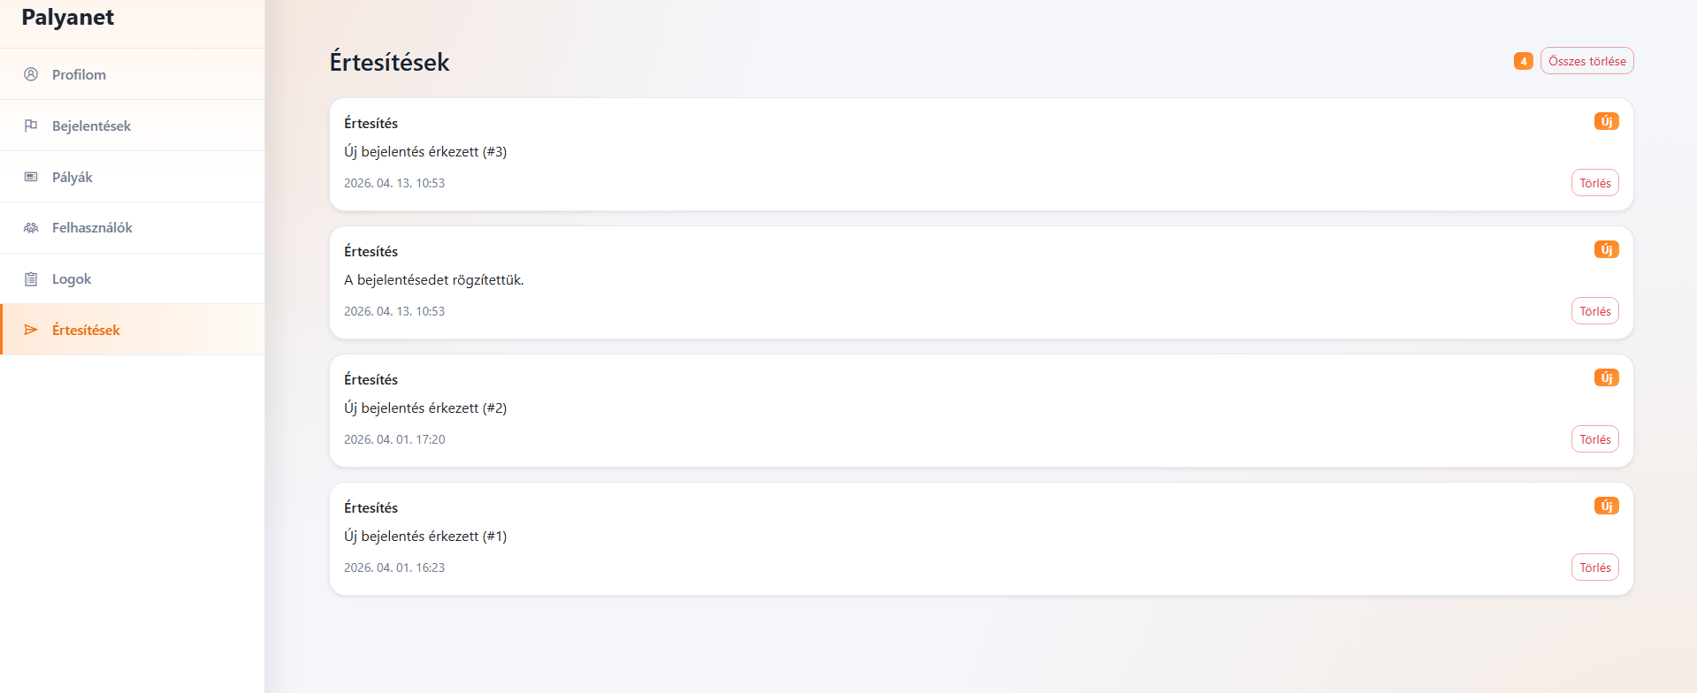

3.10 Kapcsolat és támogatás
A felhasználók számára fontos, hogy probléma vagy kérdés esetén segítséget tudjanak kérni. Ennek érdekében a Pályanet rendszerhez elérhetőséget biztosítunk, ahol a felhasználók felvehetik a kapcsolatot a fejlesztőkkel vagy az üzemeltetőkkel.
A kapcsolatfelvétel az alábbi módokon történhet:
- E-mail:
A felhasználók kérdéseiket, hibajelzéseiket vagy egyéb észrevételeiket e-mailben küldhetik el.
email: palyanet@support.hu
- Kapcsolati űrlap (opcionális):
A rendszerben lehetőség van egy kapcsolati űrlap használatára is, ahol a felhasználó közvetlenül az oldalon keresztül küldhet üzenetet.
- Válaszidő:
A beérkező üzenetek feldolgozása általában 24–48 órán belül történik, a probléma jellegétől függően.
A támogatási lehetőségek célja, hogy a felhasználók gyors és hatékony segítséget kapjanak, ezáltal a rendszer használata zavartalan és felhasználóbarát maradjon.

4. Összefoglalás

4.1 A munka értékelése
A Pályanet projekt elkészítése során sikerült egy működőképes, átlátható és jól használható webalkalmazást létrehoznunk, amely megfelel a kitűzött céloknak. A fejlesztés során számos új ismeretet szereztünk a webfejlesztés különböző területein, beleértve a frontend és backend működését, az adatbázis-kezelést, valamint a különböző funkciók összehangolását.
A projekt egyik legnagyobb erőssége, hogy valós problémára kínál megoldást. A sportpályák foglalása sok esetben még mindig nem automatizált, ezért egy ilyen rendszer jelentősen megkönnyítheti mind a felhasználók, mind a pályatulajdonosok mindennapjait. Úgy gondoljuk, hogy a rendszer alapfunkciói stabilan működnek, a felhasználói felület pedig könnyen átlátható és logikusan felépített.
A fejlesztés során külön figyelmet fordítottunk az adatkezelésre és a hibák megfelelő kezelésére. A tesztelési folyamat segített abban, hogy a rendszer megbízhatóbbá váljon, és a legtöbb gyakori hibát még a véglegesítés előtt sikerült kijavítani. Emellett sikerült olyan funkciókat is megvalósítani, mint a foglalási rendszer, a keresés, valamint a felhasználói fiókok kezelése, amelyek egy komplex alkalmazás alapját képezik.
Természetesen a projekt nem tökéletes, és vannak olyan részek, amelyeket tovább lehetne fejleszteni vagy optimalizálni. Ilyen például a felhasználói élmény további javítása, a rendszer gyorsítása, vagy új funkciók bevezetése. Összességében azonban úgy értékeljük, hogy a kitűzött célokat sikerült elérni, és egy jól működő alap rendszert hoztunk létre.

4.2 A program jövőbeli hasznosulása
A Pályanet rendszer nemcsak egy vizsgafeladatként értelmezhető, hanem egy olyan projektként is, amely a jövőben továbbfejleszthető és akár valós környezetben is használható. A jelenlegi formájában is alkalmas arra, hogy kisebb közösségek vagy sportlétesítmények használják a foglalások kezelésére.
A jövőben lehetőség lenne a rendszer kibővítésére és piacképes termékké alakítására. Az online fizetés bevezetése például jelentősen növelné a rendszer használhatóságát, mivel a felhasználók egy helyen tudnák intézni a foglalást és a fizetést is. Emellett egy mobilalkalmazás fejlesztése még szélesebb felhasználói réteget érhetne el, különösen a fiatalabb generáció körében.
A rendszer hasznos lehet sportegyesületek, iskolák, illetve magán pályatulajdonosok számára is, akik szeretnék digitalizálni a foglalási folyamataikat. A jövőben akár több városra vagy országra is kiterjeszthető lenne, így egy nagyobb, nemzetközi platformmá fejlődhetne.
Összességében úgy gondoljuk, hogy a Pályanet egy jó alapot biztosít egy később továbbfejleszthető, valós piaci igényeket kielégítő alkalmazás számára. A projekt során megszerzett tapasztalatok pedig a jövőben is hasznosak lesznek számunkra, akár további fejlesztések, akár más programozási feladatok során.

